

内鸿羽校〔2022〕1号

关于举办《工程质量安全手册》质量篇

公益讲座的通知

各建筑企业、相关从业人员：

为帮助企业切实抓好工程质量安全手册学习培训工作，进一步提高质量安全管理水平。内蒙古鸿羽职业培训学校决定召开《工程质量安全手册》质量篇公益讲座，现将有关事项通知如下：

一、举办单位

主办单位：内蒙古自治区建筑业协会建设教育分会

参与单位：内蒙古鸿羽职业培训学校

内蒙古自治区建筑业协会质量安全部

北京筑业志远软件开发有限公司

二、培训时间

2022年9月1日 周四 上午09:30-12:00

三、培训对象

各会员单位负责人、工程部及质量技术部等相关人员。

四、培训内容

《工程质量安全手册》质量篇

五、报名方式

本次活动为公益性活动，不收取任何费用。希望各会员单位积极组织相关人员参加。为了掌握参会人员情况，请提前通过以下链接或扫描二维码进行报名。

电脑报名、直播链接：

<https://meeting.tencent.com/dw/pqUBfDGF9dvJ>

腾讯会议：974-462-422

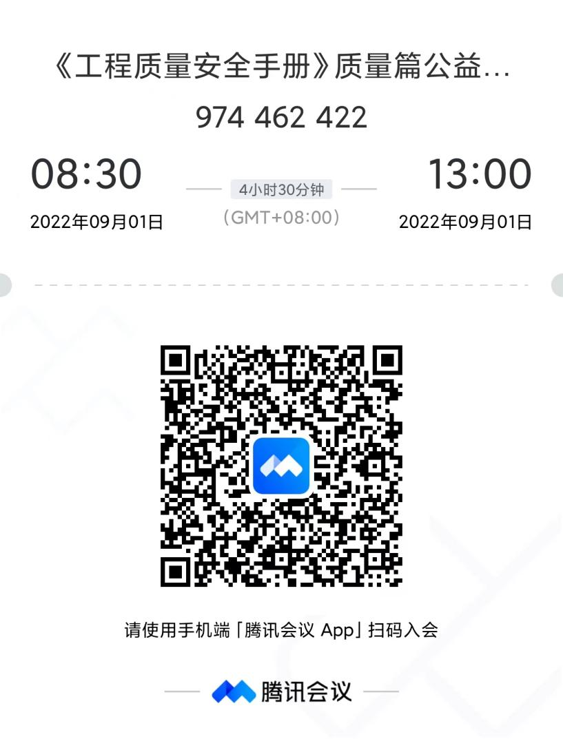

六、联系咨询

建设教育分会                          赵   英

内蒙古鸿羽职业培训学校          程译葳

质量安全部                             高鹏程

联系方式：0471-6925612

内蒙古鸿羽职业培训学校

2022年8月25日